a)Transferência Confiável

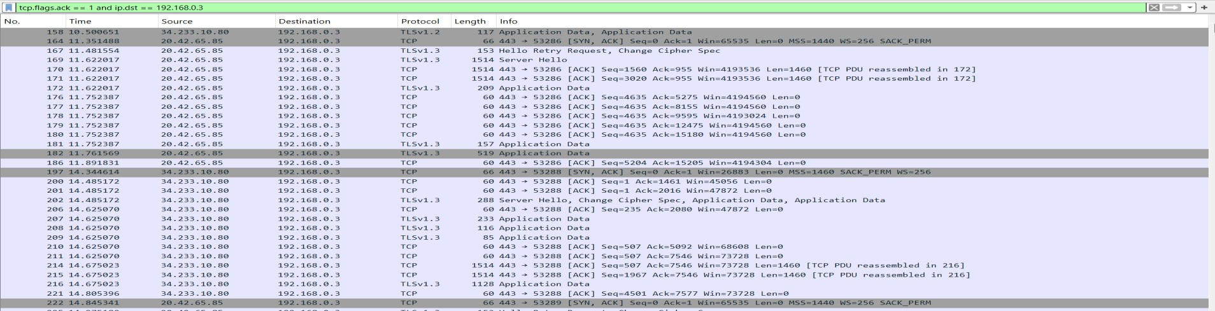

O TCP garante que os dados cheguem corretamente usando confirmações (ACKs). Cada ACK confirma o recebimento dos dados. Se um pacote se perder, o destinatário não envia o ACK, e o remetente retransmite após um timeout.

b) Início de Conexão

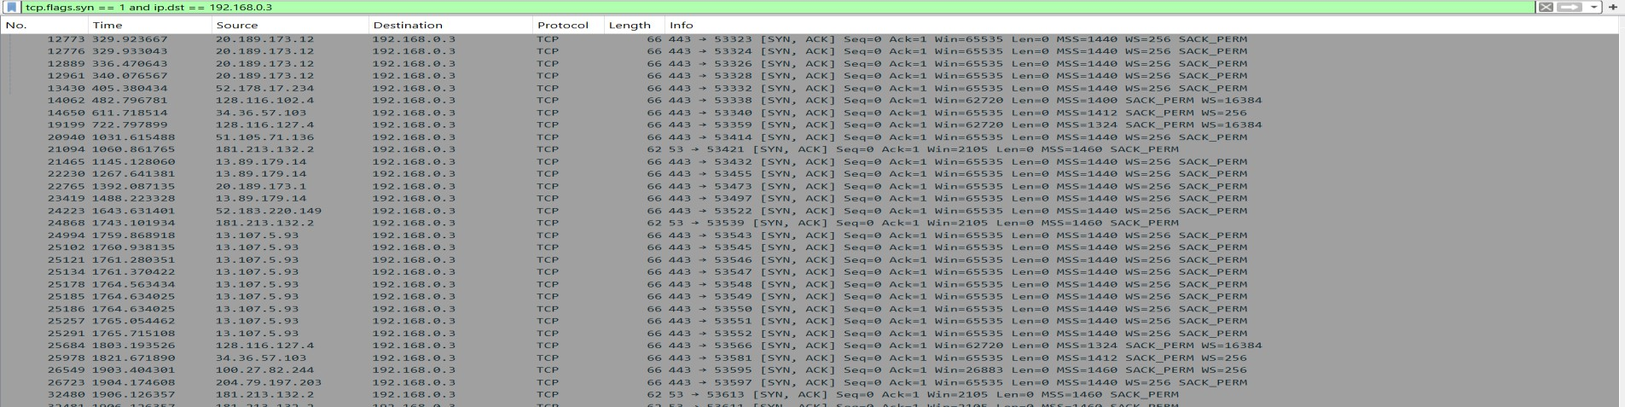

O handshake inicial sincroniza os números de sequência (sequence numbers) entre cliente e servidor. O cliente envia um SYN, o servidor responde com SYN+ACK (concordando e enviando seu próprio SYN), e o cliente confirma com ACK.

c)Término de Conexão

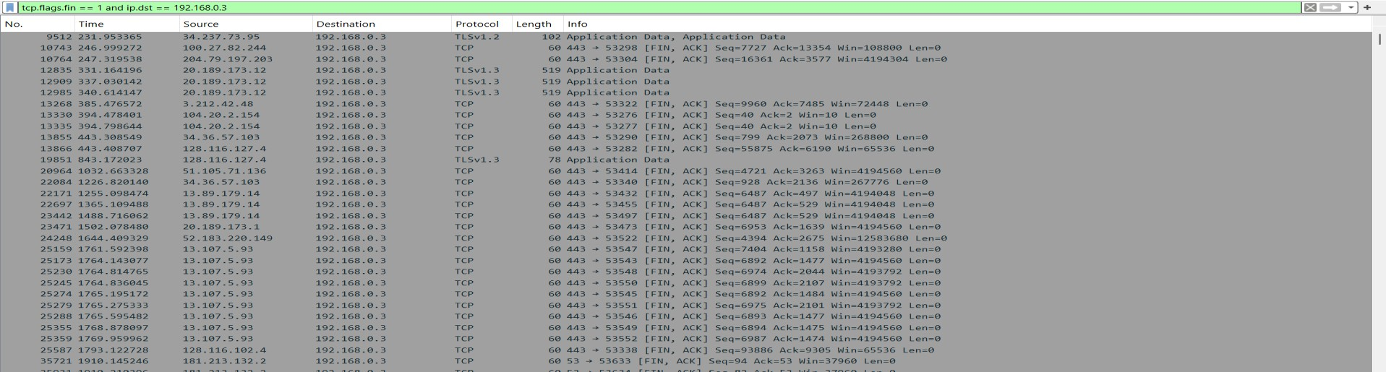

Cada lado envia um FIN para indicar que não há mais dados a enviar. O outro lado deve confirmar com ACK. Quando ambos enviam FIN e recebem ACK, a conexão é fechada.

d)Controle de Fluxo

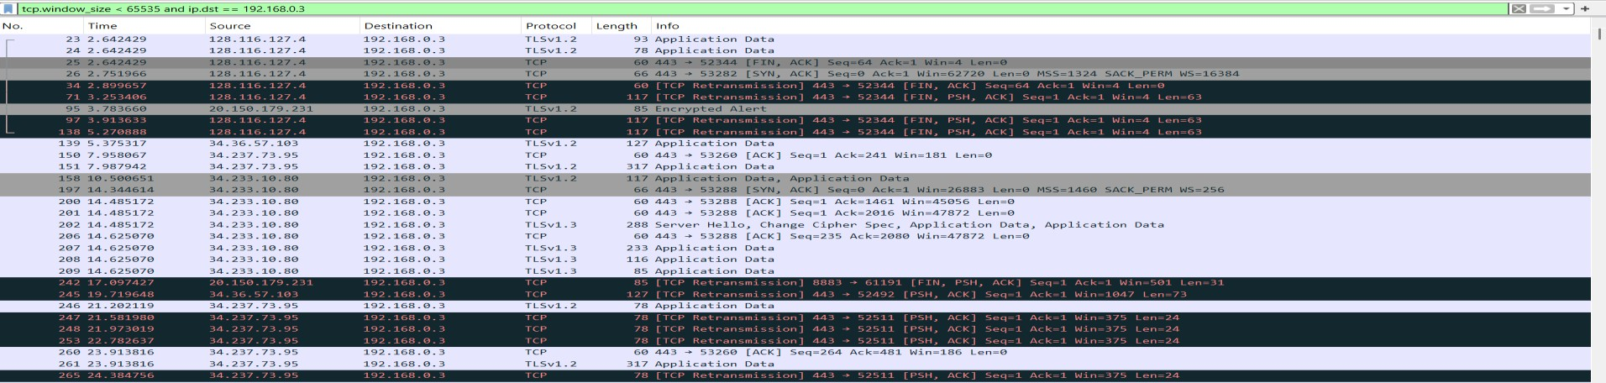 O controle de fluxo evita sobrecarga do receptor. O campo Window Size no TCP header indica quantos bytes o receptor pode aceitar. Se o buffer estiver cheio, a janela reduz ou zera, pausando o envio.